Kære Medlemmer

I disse dage er det nøjagtigt 10 år siden, KL lockoutede ca. 50.000 lærere. Der er i dag ingen tvivl om, at der var tale om aftalt spil mellem de tre daværende regeringspartier (S,R og SF) og KL.
Thorning regeringen havde overtaget den tidligere VK regerings økonomiske politik, og her var de første skridt til lovindgrebet planlagt. Lockouten ødelagde tilliden til politikerne, det mærkes tydeligt når man nævner de tre navne Bjarne Corydon, Helle Thorning-Schmidt og Christine Antorini. Tilliden til skolelederne som skulle stå på mål for reformen og dens konsekvenser, lå på et lavpunkt. Derudover blev det lokale samarbejde ødelagt sammen med troen på den danske model.

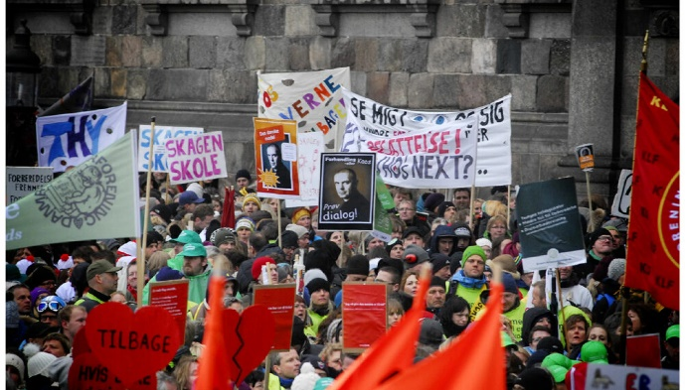
Ligesom med inklusionsloven fra 2011 var der ikke tale om manglende pædagogisk udvikling eller stilstand i folkeskolen, for folkeskolens undervisning var af så høj kvalitet, at den vanskeligt kunne blive bedre. Den brændende platform for inklusionsloven var, at kommunerne i forbindelse kommunalreformen blev snydt så vandet drev, da man overtog finansieringsopgaverne for den specialpædagogisk bistand fra amterne.

Det var igen den økonomiske krise, som drev udviklingen af folkeskolen i 2013 med Finansministeriet i spidsen. I forbindelse med regeringens vækstplan kunne man læse følgende: "Det er vigtigt, at arbejdstidsregler, ansættelsesformer og lønsystemer understøtter en fleksibel anvendelse af ressourcerne og en løbende forbedring af produktiviteten". For folkeskolen betød lovindgrebet og L409 dårligere arbejdsmiljø og ingen arbejdstidsaftaler, samt at flere forskellige faggrupper/ansættelsesgrupper kom ind i skolen fx flere pædagoger m.v.

Den pædagogiske forandringscentrifuge, som startede efterfølgende med implementering af pædagogiske koncepter som læringsmålsstyring, synlig læring og digitale læringsplatforme, har reelt kostet folkeskolen 10 tabte skoleudviklings år, mange spildte kræfter og demotiverede lærere samt flere milliarder til spildte konferencer, konsulenter og efteruddannelse forløb.

Man kunne så håbe på, at politikerne havde lært af deres fejl? Men desværre - fik vi alle i slutningen af februar et kærkomment flashback til OK13 med bededagsindgrebet, som igen var et direkte regeringsindgreb i aftaler om løn og vilkår. Denne gang blev indgrebet pakket ind i fortællingen om nødvendighedens politik, krigen i Ukraine og bla, bla, bla. En fortælling, som denne gang var noget sværere at sælge, da det går godt i dansk økonomi.

Bededagsindgrebet er dog heller ikke i omfang sammenligneligt med indgrebet i lærernes overenskomst i 2013, som var væsentligt voldsommere og alt efter udregningsmetode kostede lærerne et større milliard beløb og fjernede værdier for adskillige hundred millioner fra lærernes overenskomster.

Hvad angår skoleudvikling, så kan hukommelsen desværre også være kort, for kravet om evige forandringer og nye koncepter, står stadig i vejen for at opbygge en stærk skolekultur. Skoleforskningen støtter dog de danske læreres traditioner og måder at tænke og udvikle undervisning på, modsat de mange koncepter som med skiftende dagsordner rammer skolen. Per Fibæk Laursen har skrevet en udmærket trilogi om ambition for skolen, som forskningsmæssigt beskriver dette.
Møder med Kredsen og DLF om OK 24

På kongressen i september skal Danmarks Lærerforening opstille krav til OK24. Ved tidligere overenskomstforhandlinger har vi været rundt på fagligklub møder og drøfte overenskomstkravene, men denne gang vil vi gerne inviter til møder på kredsen på tværs af skolerne.

Indholdet af møderne vil være generel orientering om OK24 og drøftelse af kredsens krav til foreningen.

Møderne afholdes:
Onsdag d. 3/5 kl. 15.30-17.00 og
fredag d. 12/5 kl. 15.00-16.30
Jernbanegade 6,3300 Frederiksværk.

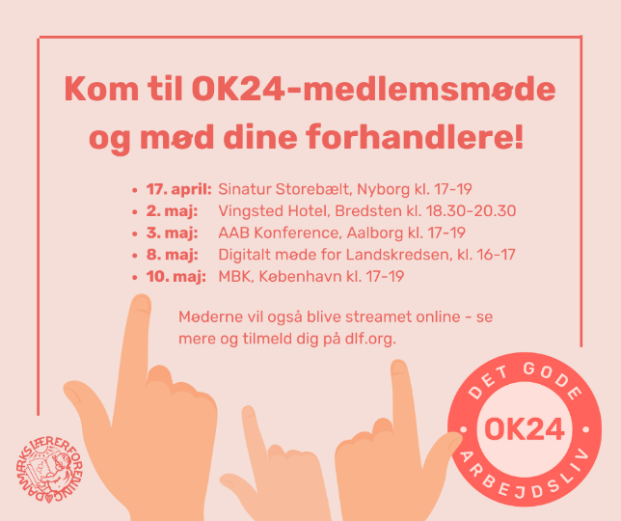
Af hensyn til forplejning m.v. er der brug for at I tilmelder jer på 034@dlf.org

Hvis man ikke har mulighed for at deltage i kredsens møde, så afholder foreningen centralt medlemsmøder b.la. den 10. maj i København. Møderne bliver streamet online og I kan tilmelde jer på www.dlf.org

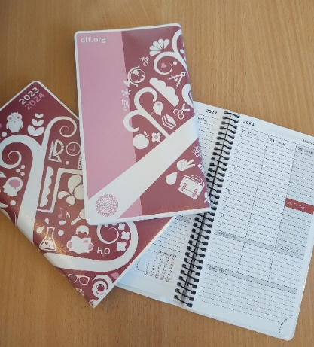
Lærerkalender 2023/2024
Så er det igen muligt at få fingrene i en lærerkalender.

Hvis du har brug for en, kan du gå til din TR og få den nye kalender for 2023/2024 med hjem.

Hvis du derimod ikke er tilknyttet en TR, er du velkommen til at komme forbi kredskontoret inden for vores åbningstid, og afhente en.
Kontoret holder åbent:
Mandag, tirsdag og torsdag kl. 08.30-14.30 og onsdag kl. 08.30-15.30.

Nyt medlemssystem og ny ”Min side”

Danmarks Lærerforening er overgået til et nyt medlemssystem. Det betyder blandt andet, at Min side som du kan tilgå via www.dlf.org og www.gribskov34.dk har fået nyt look og nye funktioner.
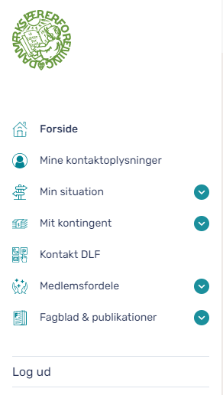
Det er Danmarks Lærerforenings store ønske, at medlemmerne vil tage godt imod den nye udgave af Min side og selv være med til at vedligeholde den, når der sker ændringer i arbejdslivet.

Hvis der sker ændringer i din nuværende arbejdssituation, fx hvis du bliver ledig, går på efterløn/pension eller får ansættelse, så kan du på Min side under menupunktet Min situation foretage dine ændringer. Når du selv foretager rettelserne, behøver du ikke at give Kredsen besked. Når du angiver i systemet at du går på pension, vil dit kontingent helt automatisk ændre sig.

Du har også mulighed for via siden at ansøge om kontingentnedsættelse, fx hvis du går på barsel eller bliver ledig og modtager dagpenge.

Derudover kan du på Min side skrive til Kredsen eller Medlemsservice via en kontaktformular. Du skal dog være opmærksom på ikke at skrive særligt følsomme oplysninger. Hvis du er i tvivl, kan du altid sende sikkert til Kredsens mail på 034@dlf.org eller til Medlemsservice på medlemsservice@dlf.org.

Husk også altid at opdatere dine kontaktoplysninger, så som e-mail og telefonnummer, så vi kan komme i kontakt med dig. Hvis du har spørgsmål eller har brug for hjælp i forbindelse med Min side, er du altid velkommen til at kontakte Kredsen.
Referat af generalforsamling i Gribskov – Halsnæs Lærerkreds. Fredag d. 17. marts 2023.

Punkt 1. Valg af dirigent
Referat:
Kredsformanden byder velkommen. Kredsstyrelsens foreslår Annette Hansen-Jacobsen til dirigent.
Herefter konstaterer dirigenten, at alle formalia omkring generalforsamlingen er overholdt, og at generalforsamlingen er beslutningsdygtig.

Okt. 2. Beretning
Referat:
I beretningen kom Kredsformanden og Kredsstyrelsen ind på følgende punkter:
- A-20
- Realisering af A-20 og lokalaftalerne i Gribskov Kommune
- Realisering af A-20 og lokalaftalerne i Halsnæs Kommune
- Løntjek i uge 48/hele året og lønsager generelt
- Godhavn, forhandling af overenskomst, nye medlemmer.
- Kommunal økonomi i Gribskov Kommune
- Kommunal Økonomi i Halsnæs Kommune
- Ekstraordinær generalforsamling - valg af ny kredskasserer
- Samarbejde mellem de faglige organisationer i Gribskov Kommune
- Det pædagogiske område og Kredsens indsatsområder
- FAK og Storekursus
- Opfølgning på kommunalvalg og debatten i den sammenhæng.
- Medlemskursus i 2023
- Kongres og udviklingsforum d. 8.-9. november 2023
- Inklusion og mellemformer
- Sammen om skolen
- Læreruddannelsen i Hillerød
- Arbejdsmiljø og Kredsens indsatsområder
- Sagsbehandling
- Fraktion 4/pensionisterne og deres aktiviteter siden sidste generalforsamling
- Folkemødet på Bornholm
- Den daglige individuelle rådgivning af medlemmer

Den skriftlige del af beretningen lægges op på Kredsens hjemmeside i uge 12.
Dirigenten gennemgår beretningen i overskriftsform og beder om spørgsmål/kommentarer:
Kommentar
Det er godt, at der er fokus på det ugentlige lektionstal.

Spørgsmål
Har Kredsen kendskab til timetallet til undervisningsopgaven på skolerne?
Svar:
Ja, men det er et tal, som vi som fagforening selv har lavet ved gennemgang af opgaveoversigterne. Generelt ønsker Kredsen sig flere grundlæggende data om undervisningen. Det kommunale tal for udgift pr elev er også diffust, da det indeholder f.eks. leje af bygninger og andre driftsomkostninger. Vi kunne godt tænke os, at tingene bliver adskilt mere.

Spørgsmål
Er lærernes arbejdsvilkår for ringe i Gribskov Kommune?
Svar:
Kredsen arbejder hele tiden på at forbedre arbejdsvilkårene for vores medlemmer.

Spørgsmål
Kan den kortere skoledag muliggøres med en frisættelse af kommunerne?
Svar:
Ja, og den er allerede afkortet på flere skoler. Dog skal vi hele tiden være opmærksomme på det politiske ønske om flere undervisningstimer til eleverne.

Spørgsmål
Kan vores medlemskursus afholdes et andet sted næste gang?
Svar:
Kredsstyrelsen og tillidsrepræsentanterne er opmærksomme på denne mulighed. Kurset er blevet evalueret, og der er et fælles ønske om, at medlemskurset afholdes et sted med mulighed for socialt samvær om aftenen.

Spørgsmål:
Når nu der kommer en læreruddannelse i Hillerød. Kan Kredsen arbejde for, at det bliver muligt også at tage enkeltfag?
Svar:
Ja, og det ligger vist allerede i kortene, at der skal være mulighed for at tage enkeltfag på den nye læreruddannelse. I øvrigt rigtig godt, at skolerne i begge kommuner kan blive praktikskole. Godt i forhold til rekruttering.
Dirigenten konstater, at der ikke er flere spørgsmål og kommentarer og indstiller beretningen til godkendelse.
Beretningen godkendes.

Pkt. 3. Indkomne forslag
Referat:
Dirigenten beder om fremlæggelse af bilag 1.: Forslag til vedtægtsændring.
Næstformand, Allan Nielsen, fremlægger forslaget. Kredsstyrelsen beder om generalforsamlingens samtykke til, at opkrævning af kontingent delegeres til Kredsstyrelsen.
Kredsstyrelsen har kigget på muligheden for at overgå til kvartalsvis opkrævning. Ved at betale kontingent 4 gange om året i stedet for hver måned, vil kredsen spare ca. 18.000 kr. om året.

Spørgsmål
Kan opkrævningen lægges forskudt af opkrævningen til a/kassen?
Svar:
Kredsstyrelsen kigger på det, og tager det med i beslutningen ved overgang til kvartalsvis opkrævning

Dirigenten sætter forslag til vedtagelse.
Enstemmigt vedtaget.

Dirigenten beder om fremlæggelse af bilag 2.: Forslag til kredsens lønpolitik
Næstformand, Allan Nielsen, fremlægger forslaget. I kredsstyrelsens arbejde med at indgå lokale forhåndsaftaler med de to kommuner er det vigtigt at have en lønpolitik, som er godkendt af medlemmerne.
Generalforsamlingen anerkender lønpolitikken og det udtrykkes, at man jævnligt bør kigge på lønpolitikken.

Dirigenten sætter forslaget til afstemning.
Enstemmigt vedtaget.

Pkt. 4. Regnskaber
Referat:
Kredskasserer, Mads Holmgaard, fremlægger regnskabet for 2022.
Kredsen går ud af året 2022 med et overskud på 51.790,82 kr. mod et budgetteret underskud på -17.000 kr.
Orientering om bevægelser på de forskellige poster, herunder merforbrug på medlemskursus på grund af 140 medlemmers deltagelse – flere end der var sat budget af til, mindre forbrug på events mm, da kredsen har søgt, og modtaget, midler over Hovedforeningen til forskellige arrangementer og stigende udgifter til kørselsgodtgørelse.
Regnskab lægges på kredsens hjemmeside i uge 12.

Dirigenten sætter regnskabet til afstemning.
Regnskabet enstemmigt godkendt.

Pkt. 5. Fastsættelse af budget og fastlæggelse af kontingent
Referat:
Kredskasserer, Mads Holmgaard, fremlægger budget 2023.
Budgettet er sat efter et forventet medlemstal på 500 aktive medlemmer. Der er afsat midler til afholdelse af et medlemskursus i 2024. Der er også afsat midler til tillidsrepræsentanternes deltagelse i Store Kursus, som næste gang er over 3 dage samt midler til kørselsgodtgørelse, som også i 2023 forventes at være højt.
Kredsformand, Michael Bie, redegjorde for frikøb og ydelser til Kredsstyrelsen. Der budgetteres med en forhøjelse af honorar til kredsstyrelsen.

Dirigenten sætter budgettet til afstemning.
Enstemmigt vedtaget.

Pkt. 6. Evt.
Referat:
Ingen emner blev taget op.
Dirigenten afslutter generalforsamlingen. Generalforsamlingen slutter kl. 19.18.

Underskrifter:

Annette Hansen-Jacobsen Michael Bie Andersen
Dirigent Kredsformand

Allan Nielsen
Referent

